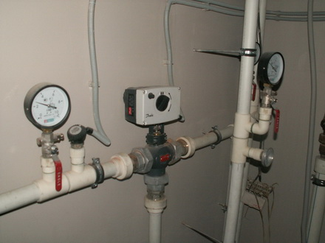
Содержание и ремонт домов

Содержание и ремонт общего имущества жилых домов включает в себя комплекс работ и услуг по техническому обслуживанию общих коммуникаций, технических устройств и технических коммуникаций жилых домов, а именно:
- технический надзор за состоянием общего имущества жилых домов;
- выполнение мероприятий по подготовке к сезонной эксплуатации общего имущества жилых домов;
- незамедлительное устранение аварий и неисправностей в общем имуществе жилых домов, восстановление условий жизнеобеспечения и безопасности потребителей;
- выполнение работ по санитарной уборке и очистке общего имущества жилых домов (подъездов, чердаков, подвалов) и придомовых территорий, в том числе по уходу за зелеными насаждениями.

Текущий ремонт общего имущества жилых домов - ремонт, выполняемый в плановом порядке в целях восстановления исправности жилых домов, частичного восстановления их ресурсов с заменой или восстановлением их составных частей ограниченной номенклатуры, установленной нормативной и технической документацией.
Назначение текущего ремонта - предупреждение преждевременного износа конструкций и инженерных систем и восстановление эксплуатационных характеристик жилых зданий.
К текущему ремонту относятся также работы по устранению в них мелких повреждений и неисправностей, возникающих в процессе эксплуатации.
Все работы по текущему ремонту подразделяются на две группы:
- профилактический текущий ремонт - ремонт, планируемый заранее по объему, стоимости, по месту и времени его выполнения;
-непредвиденный текущий ремонт - ремонт, необходимость которого определяется в ходе эксплуатации и который проводится в срочном порядке.
В ходе осуществления технического обслуживания жилых домов ООО ТГС производит следующие виды работ
Водопровод и канализация:
- ремонт и замена сгонов на трубопроводе;
- установка бандажей на трубопроводе;
- замена небольших участков трубопровода (до 2 м);
- ликвидация засора канализации внутри строения;
- ликвидация засора канализационных труб "лежаков" до первого колодца;
- заделка свищей и зачеканка раструбов;
- замена неисправных сифонов и небольших участков трубопроводов (до 2 м), связанная с устранением засора или течи;
- выполнение сварочных работ при ремонте или замене трубопровода.
Центральное отопление, горячее водоснабжение:
- ремонт и замена аварийно-поврежденной запорной арматуры;
- ликвидация течи путем уплотнения соединений труб, арматуры и нагревательных приборов;
- ремонт и замена сгонов на трубопроводе;
- смена небольших участков трубопровода (до 2 м);
- выполнение сварочных работ при ремонте или замене участков трубопровода.
Электроснабжение:
- замена (восстановление) неисправных участков электрической сети в общественных местах;
- замена предохранителей, автоматических выключателей на домовых вводно-распределительных устройствах и щитах, в поэтажных распределительных электрощитах;
- ремонт электрощитов (замена шпилек, подтяжка и зачистка контактов), включение и замена - вышедших из строя автоматов электрозащиты и пакетных переключателей;
- замена плавких вставок в электрощитах.
Сопутствующие работы при ликвидации аварий:
- отрывка траншей;
- откачка воды из помещений, затопленных в результате аварий систем отопления, водоснабжения, канализации или стихийных бедствий, при температуре воды до 45 °С и загрязненности взвешенными частицами менее 5 %;
- вскрытие полов, пробивка отверстий и борозд над вскрытыми трубопроводами;
- отключение стояков на отдельных участках трубопроводов, опорожнение отключенных участков систем центрального отопления и горячего водоснабжения и обратное наполнение их с пуском системы после устранения неисправности.
В рамках технического и аварийного обслуживания организация может предложить Вам сотрудничество в сопутствующих направлениях развития, в частности проведению работ по промывки, очистки канализационных сетей и выполнению работ по ассенизации. Для выполнения комплекса данных работ организации имеет следующие оборудование и механизмы:
Иллосос на базе «MitsubisyFuso» - V=5,5 м3;
Иллосос на базе «MitsubisyFuso» - V=3 м3;
Гидродинамическая установка «GeneralPipe». Давление от 100 до 200 Bar. Проходная способность 22 л/мин.
Электромеханическая прочистная машина «GeneralPipe». Длина спиралей 45м. до 300 мм.
Электромеханическая прочистная машина «Ridger». Длина спиралей 45м. до 300 мм.
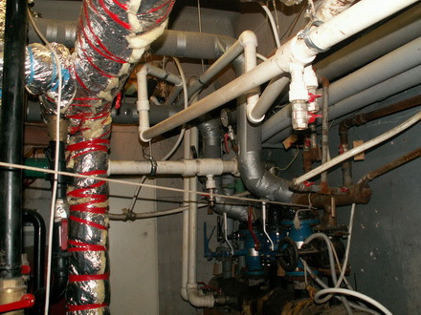
Комплексное обслуживание ТП
Перечень работ проводимых на тепловых пунктах
Контроль работы системы отопления по показаниям теплосчетчика, проверка текущих параметров и ведение журнала, анализ режимов теплопотребления, сравнение параметров с договорными значениями, информирование Заказчика о случаях отклонения от договорных параметров, в том числе: превышение расхода сетевой воды, расхода подпиточной воды, температуры обратной воды или иных нарушений условий эксплуатации.
Съем архивных данных о теплопотреблении (в т.ч. часовых архивов нештатных ситуаций) и их обработка для контроля текущего технического состояния и оценки работоспособности оборудования.
Работы по сервисному (техническому) обслуживанию АТП.
Выполнение оперативных работ, связанных с возникновением нештатных, аварийных ситуаций в работе АТП на объекте.
Работы по периодической метрологической Госповерке приборов в соответствии с межповерочными интервалами, указанными в паспортах, и на основании «Правил учета тепловой энергии и теплоносителя».
Весь комплекс работ по демонтажу с УУТЭ оборудования, подлежащего очередной метрологической поверке, предповерочной подготовке и сдаче оборудования в органы Государственной метрологической службы.
Монтажные и пуско-наладочные работы после проведения поверки оборудования и ввод УУТЭ в коммерческий учет.
Компания «Теплогидростандарт» проводит энергоаудит (энергетическое обследование) предприятий, организаций, зданий и сооружений с целью получения объективных данных об объеме энергетических ресурсов, используемых на объекте, определения потенциала энергосбережения и повышения энергоэффективности объекта, разработки перечня мероприятий по энергосбережению и повышению энергетической эффективности объекта.
Делая свой выбор в пользу компании «Теплогидростандарт», ВЫ сэкономите максимум времени для получения высокого качества услуг по энергоаудиту.
Экспертами организации, начиная с 2005 года, проведены энергетические обследования следующих объектов: ГУП Водоканал, ЖКХ Ленинградской области, Бокситогорский завод, нескольких специальных объектов и др.
Кроме работ перечисленных выше организация осуществляет комплекс работ по обслуживанию существующих инженерных сетей, а также занимаемся их проектировкой и прокладкой заканчивая сдачей "под ключ".
